RADA DZIELNICY SUCHANINO

PROTOKÓŁ z XXIV Sesji Rady Dzielnicy, która odbyła się w dniu 12.09.2023 o godzinie 18:30
Posiedzenie XXIV Sesji Rady Dzielnicy Suchanino otworzył Przewodniczący Rady Juliusz Grabowski, który przedstawił zaproponowany w piśmie zwołującym porządek obrad, jak poniżej:
1. Otwarcie obrad, stwierdzenie prawomocności,

2. Przyjęcie porządku obrad,

3. Podjęcie Uchwały nr XXIV/37/2023, zmieniającej Uchwałe nr XXI/34/2023 z dn. 7.02.2023 w sprawie przeznaczenia środków na działalność statutową,

4. Informacje Zarządu Dzielnicy o sprawach bieżących,
5. Wolne wnioski,
6. Zakończenie obrad,
Ad. 1 Otwarcie obrad, stwierdzenie prawomocności,
Przewodniczący Rady Dzielnicy Suchanino Juliusz Grabowski otworzył obrady w ramach XXIV Sesji Rady Dzielnicy Suchanino oraz stwierdził prawomocność posiedzenia na podstawie listy obecności, potwierdzającej obecność 8 Radnych Rady Dzielnicy Suchanino.
Poniżej załączam fotodokumentacje, potwierdzającą obecność Radnych Dzielnicy Suchanino.
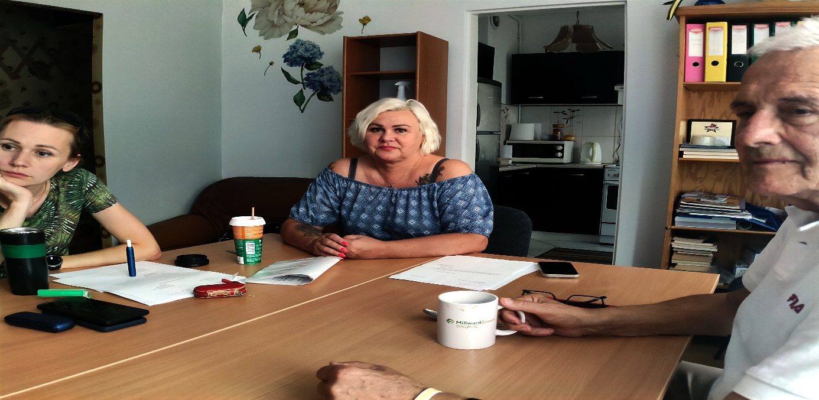
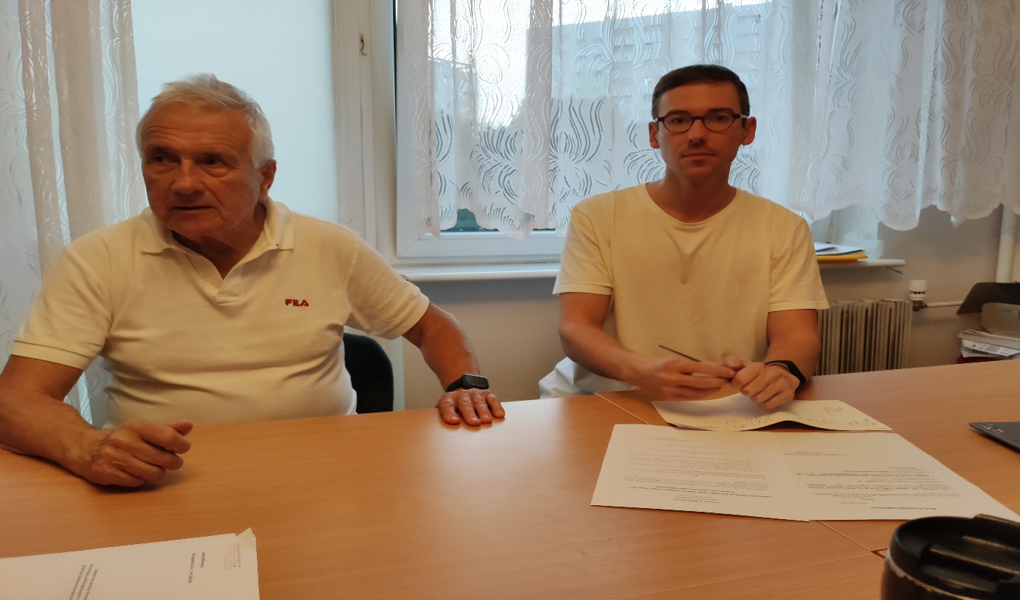
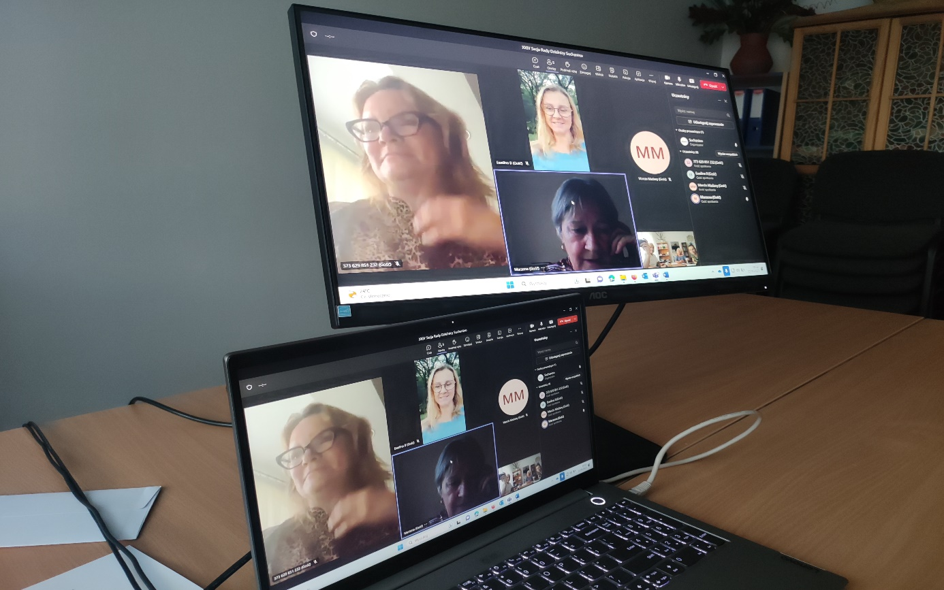
Ad. 2 Przyjęcie porządku obrad,
Przewodniczący Rady Dzielnicy Suchanino Juliusz Grabowski poddał pod głosowanie wniosek o przyjęcie porządku obrad, co zostało przyjęte przez radnych Rady Dzielnicy Suchanino przy 8 głosach za, przy braku głosów przeciwnych oraz braku głosów wstrzymujących się (stosunkiem głosów 8-0-0).

Ad. 3 Podjęcie Uchwały nr XXIV/37/2023, zmieniającej Uchwałe nr XXI/34/2023 z dn. 7.02.2023 w sprawie przeznaczenia środków na działalność statutową,

Przewodniczący Rady Dzielnicy Suchanino Juliusz Grabowski poddał pod głosowanie Uchwałę nr XXIV/37/2023, zmieniającą Uchwałę Rady Dzielnicy Suchanino nr XXI/34/2023 z dnia 7 lutego 2023 r. w sprawie przeznaczenia środków finansowych. Uchwała weszła w życie z dniem podjęcia, przy 8 głosach za, przy braku głosów wstrzymujących się, przy braku głosów przeciwnych. (jednomyślnym stosunkiem głosów 8-0-0).

Ad.4 Informacje Zarządu Dzielnicy o sprawach bieżących,

Przewodnicząca Zarządu Ewa Okuniewska podsumowała Spacer Prezydent Aleksandry Dulkiewicz po dzielnicy Suchanino oraz omówiła z Radnym ustalenia, co do tematów dzielnicowych, jakie były na nim poruszane.
Następnie, Przewodnicząca Zarządu Ewa Okuniewska omówiła przyszłe przedsięwzięcia i poinformowała o konieczności ustalenia dyżurów z mieszkańcami.
Ad.5 Wolne wnioski,
Nikt nie zabrał głosu w ramach wolnych wniosków.
Ad. 6 Zakończenie obrad,
Wobec wyczerpania porządku obrad Przewodniczący Rady Dzielnicy Suchanino Juliusz Grabowski zamknął obrady o godzinie 19:20.
Protokolant: Prowadzący obrady:
Juliusz Grabowski Juliusz Grabowski Przewodniczący Rady Dzielnicy Suchanino Przewodniczący Rady Dzielnicy Suchanino

